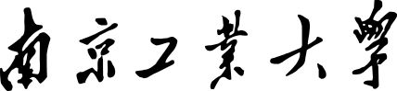

毕业设计(论文)任务书

课题名称 | 基于神经辐射场和运动感知的图像去模糊技术研究
院 （系） | 计算机与信息工程学院(人工智能学院)
专 业 | 计算机科学与技术
姓 名 | 倪成龙
学 号 | 202221176049
起讫日期 | 2025.12.24~2026.06.15
指导教师 | 刘 斌

2025 年 12 月 28 日

- 毕业设计（论文）的内容和要求
本课题主要研究基于神经辐射场（NeRF）与运动感知的图像去模糊技术，针对运动模糊图像的复原问题，结合神经辐射场的三维场景建模能力与运动感知的动态信息捕捉能力，探索高效的去模糊算法，实现模糊图像的清晰化重建。收费站票卡管理子系统包括系统登录、用户管理、票据子系统、通行卡子系统等功能模块。各模块的主要功能描述如下：
具体研究内容包括以下模块：
1.相关技术调研：调研神经辐射场（NeRF）的原理与发展现状，运动模糊的成因、现有去模糊算法（传统方法与深度学习方法）的优缺点，分析运动感知在去模糊中的作用。
2.运动感知模块设计：针对图像中的运动模糊，设计运动感知模块，提取模糊图像中的运动轨迹、速度等动态信息，为后续去模糊提供运动先验。
3.融合 NeRF 的去模糊算法构建：结合神经辐射场的三维场景表示能力，
将运动感知得到的动态信息融入 NeRF 的渲染流程，构建端到端的去模糊模型，实现从模糊图像到清晰三维场景的重建与清晰图像生成。
4.实验验证与分析：搭建实验数据集（公开数据集 + 自制模糊数据集），对所提算法进行训练与测试，从主观视觉效果、客观评价指标（如 PSNR、SSIM、LPIPS 等）对比现有算法，验证算法的有效性与优越性。
2 5.算法优化与可视化：针对算法的效率与效果进行优化，如轻量化模型设计、加速推理等，并实现去模糊结果的可视化展示。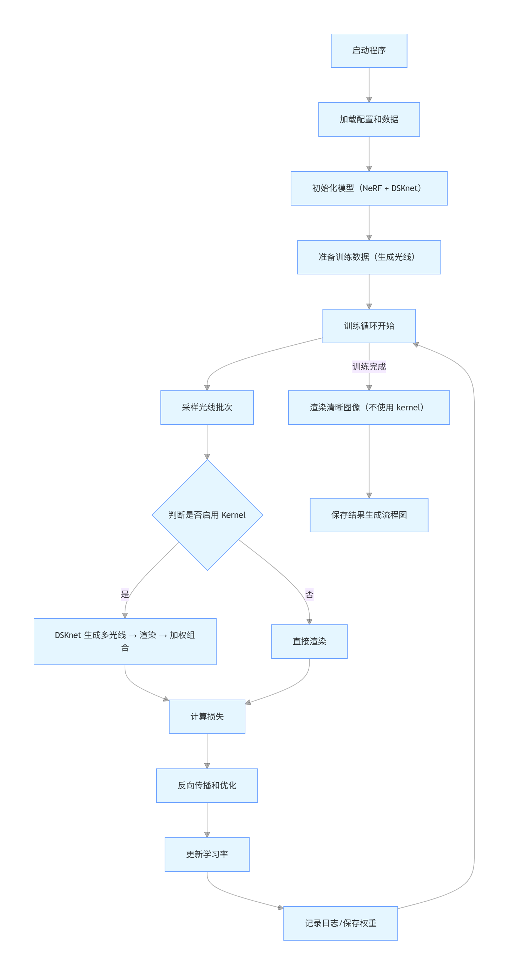

以上内容根据课题要求不同进行修改，以下内容只要根据课题将其中的一些关键字修改即可，保留原有的框架。
在毕业设计过程中，主要完成上述各模块的分析和设计，并最终通过深度学习技术实现。具体要求如下：
- 1.充分理解神经辐射场的核心原理、运动模糊的物理机制，掌握深度学习（如 PyTorch/TensorFlow）、计算机视觉的关键技术，能够运用相关工具进行算法建模与实现。
- 2.熟练掌握科研项目的一般流程，对基于 NeRF 与运动感知的去模糊问题进行详细的需求分析、算法设计与实验规划。
- 3.所提算法需在去模糊效果、计算效率上具备一定优势，实验结果需通过客观指标与主观评价验证。
- 4.论文需详细阐述研究背景、相关工作、算法设计、实验过程与结果分析等内容，逻辑清晰，论证充分。

- 毕业设计内容与毕业要求观测点、课程目标的对应
毕业要求观测点 | 课程目标 | 分值 | 设计内容
毕业要求2：问题分析  2-3: 能够通过文献研究分析计算机工程问题，给出计算机工程问题的解决方案。 | 课程目标1：能够通过文献检索和研究分析，运用计算机软硬件基础和专业知识，针对给定的毕业设计课题目标，给出合理的解决方案。 | 20 | 通过调研神经辐射场与图像去模糊的相关文献，分析运动模糊图像复原的关键问题，提出融合运动感知与 NeRF 的去模糊方案。
毕业要求3：设计/开发解决方案  3-3: 能针对特定需求设计并实现功能完整的计算机应用系统，包括软／硬件整体架构设计、模块集成、性能评估、正确性验证、部署、运行和维护等。 | 课程目标2：能够针对毕业设计课题进行问题和方案建模及设计，并能实现方案，完成系统部署，能就实现结果进行功能验证和性能评估。 | 20 | 设计运动感知模块与融合 NeRF 的去模糊算法，实现算法的编码与训练，通过实验验证算法的去模糊效果与性能。
毕业要求3：设计/开发解决方案  3-5: 能够在软／硬件产品设计和实现过程中体现创新意识，降低系统复杂度，提高系统的可用性。 | 课程目标3：能够融合专业知识，对软硬件模型或算法实验结果进行分析，给出问题的结论，并能发现不足和进一步的研究方向。 | 15 | 探索运动感知与 NeRF 的融合创新点，优化算法结构，提升去模糊效率与效果，分析实验结果并提出改进方向。
毕业要求5：使用现代工具  5-3: 能够应用现代计算机软／硬件开发平台和工具，具备解决软／硬件工程问题中的分析、设计、开发、测试和维护等方面的能力。 | 课程目标4：能够使学生选择运用适合的新技术、方法、工具完成课题的分析、设计、开发、测试与维护。 | 10 | 运用 PyTorch 等深度学习框架、OpenCV 等视觉工具，实现算法的开发、测试与优化，使用 TensorBoard 等工具进行实验可视化。
毕业要求6：工程与可持续发展  6-3: 能够结合工程背景知识，分析和评估计算机工程方案、过程活动及实施结果对健康、安全、环境、法律以及经济和社会可持续发展的影响。 | 课程目标5：能够在毕业设计过程中，评估软硬件方案内容和实施结果是否会对安全、法律、社会、文化、环境、可持续发展带来积极影响。 | 8 | 分析所提去模糊技术在安防监控、自动驾驶、影视修复等场景的应用价值，评估其对相关领域效率提升、体验优化的积极影响。
毕业要求9：沟通  9-3: 能够在公开场合，面向业界同行及社会公众清晰地陈述工作内容和观点。 | 课程目标6：能够在毕业设计过程中，就问题与老师和同学充分交流，能够在答辩环节清晰陈述观点和回答问题。 | 10 | 在课题进展中与指导教师、同学交流算法设计与实验问题，答辩时清晰阐述研究内容、方法与结果。
毕业要求9：沟通  9-4: 能阅读外文专业文献，并可以参与不同文化背景下的交流活动，并能了解文化多样性和信息领域的全球化特点。 | 课程目标7：通过课题方案和实施过程中的中英文文献查阅和多学科知识的融入，培养学生多元文化融合和全球化意识。 | 7 | 查阅 NeRF、图像去模糊领域的外文顶会顶刊文献，理解国际前沿研究，融入多元学术观点。
毕业要求11：终身学习  11-3: 能够发现所掌握知识的局限性，适应性地自主学习与扩展领域知识。 | 课程目标8：能发现完成课题自身存在的知识盲点，并能通过文献查阅和资料分析，扩展知识给出合适的解决方案。 | 10 | 针对 NeRF 的计算复杂度、运动感知等难点，自主学习相关优化技术，通过文献调研解决技术瓶颈。

- 毕业设计（论文）图纸内容及张数
由于计算机专业的特点，对图纸的要求不是太高，因此不需要专门的图纸，但在论文中可以有流程图以及一些数据库图表。
以上内容无需修改

- 实验内容及要求
开发工具：
Python、PyTorch/TensorFlow、OpenCV、CUDA、Git 等。
开发内容：
• 运动感知模块的实现：基于光流估计、运动轨迹检测等方法，实现模糊图像的运动信息提取。
• 融合 NeRF 的去模糊算法实现：构建端到端的深度学习模型，将运动感知信息与 NeRF 的三维渲染结合，实现模糊图像的清晰化。
• 实验数据集构建：整理公开模糊图像数据集，并制作包含运动标注的自定义模糊数据集。
• 算法测试与评估：对所提算法进行训练、验证与测试，对比现有去模糊算法的性能指标。

实验要求：
• 掌握利用 Python 进行深度学习算法开发的关键技术和方法，能够使用 PyTorch 等框架进行模型构建、训练与推理，熟练运用 OpenCV 进行图像预处理与后处理。
• 对基于神经辐射场与运动感知的图像去模糊问题进行详细的分析和建模，划分算法模块并实现端到端的系统。
• 算法要求去模糊效果显著、计算效率较高，实验结果需通过客观指标与主观视觉评价验证，具备一定的创新性与实用性。
- 其他
毕业设计期间还要完成如下工作：
1、于2026年3月8日前完成开题报告，请提前做好准备，按要求撰写开题报告。
2、认真如实地填写毕业设计周进展，记录各周毕业设计的完成情况。
3、翻译指定的英文文献，要求语句通顺，专业词汇要求翻译恰当，原文和译文都要求电子版本并打印。
4、论文完成后，自行完成论文的查重工作，必须达到学校所规定的要求。
5、论文答辩时做好答辩记录，并填写相关表格。
6、最后提交的材料包括：毕业论文、开题报告、外文翻译、答辩记录等。
以上内容无需修改

- 参考文献
- Mildenhall B, Srinivasan P P, Tancik M, et al. NeRF: Representing Scenes as Neural Radiance Fields for View Synthesis [J]. ECCV, 2020.
- Barron J T, Mildenhall B, Tancik M, et al. Mip-NeRF: A Multiscale Representation for Anti-Aliasing Neural Radiance Fields [J]. CVPR, 2021.
- 王健，李萌，张正友。基于深度学习的图像去模糊算法综述 [J]. 计算机学报，2022, 45 (5): 1021-1048.
- Kupyn O, Budzan V, Mykhailych M, et al. DeblurGAN-v2: Deblurring (Orders-of-Magnitude) Faster and Better [J]. AAAI, 2019.
- Sun D, Yang X, Liu M Y, et al. PWC-Net: CNNs for Optical Flow Using Pyramid, Warping, and Cost Volume [J]. CVPR, 2018.
- 张明，刘畅，王磊。运动感知在图像去模糊中的应用研究进展 [J]. 中国图象图形学报，2023, 28 (3): 789-806.
- Martin-Brualla R, Radwan N, Sajjadi M S M, et al. NeRF in the Wild: Neural Radiance Fields for Unconstrained Photo Collections [J]. CVPR, 2021.
- Zhang K, Zuo W, Chen Y, et al. Beyond a Gaussian Denoiser: Residual Learning of Deep CNN for Image Denoising [J]. IEEE Transactions on Image Processing, 2017, 26 (7): 3142-3155.
- 李想，王浩，陈阳。神经辐射场的优化与加速技术综述 [J]. 计算机科学，2024, 51 (2): 123-130.
- Nah S, Hyun Kim T, Mu Lee K. Deep Multi-scale Convolutional Neural Network for Dynamic Scene Deblurring [J]. CVPR, 2017.
- Liu S, Gu J, Zhang G, et al. Motion-Aware Neural Radiance Fields for Dynamic Scene View Synthesis [J]. ICCV, 2021.
- 王静，赵阳，李涛。基于运动感知的视频去模糊算法研究 [D]. 北京邮电大学，2023.
- Barron J T, Malik J. Shape, Illumination, and Reflectance from Shading [J]. IEEE Transactions on Pattern Analysis and Machine Intelligence, 2015, 37 (8): 1670-1687.
- Tancik M, Mildenhall B, Ng R, et al. Fourier Features Let Networks Learn High Frequency Functions in Low Dimensional Domains [J]. NeurIPS, 2020.
至少15篇,75%以上为近五年
七、毕业设计（论文）进程安排
起讫日期 | 设计（论文）各阶段工作内容 | 备 注
 | 该表格无需填写

